LAPORAN PRAKTIKUM PEMROGRAMAN TERSTRUKTUR PRAKTIKUM 3 – KELAS C



Disusun Oleh :

Nama/NIM : Grego Ivan S.E. / 175090807111010

Hari/Tanggal Praktikum : Rabu, 24 April 2019

LABORATORIUM KOMPUTASI

JURUSAN FISIKA

FAKULTAS MATEMATIKA DAN ILMU PENGETAHUAN ALAM

UNIVERSITAS BRAWIJAYA

2019

1. **Percobaan Praktikum**

Pada percobaan praktikum, praktikum dilakukan melalui situs HackerRank. Dari situs tersebut, terdapat materi tentang bagaimana menyelesaikan suatu masalah dalam bahasa pemrograman, khususnya Bahasa C. Percobaan melakukan 3 program solving, yaitu program “For Loop In C”, “Conditional Statements In C”, dan “Function in C”.

1. 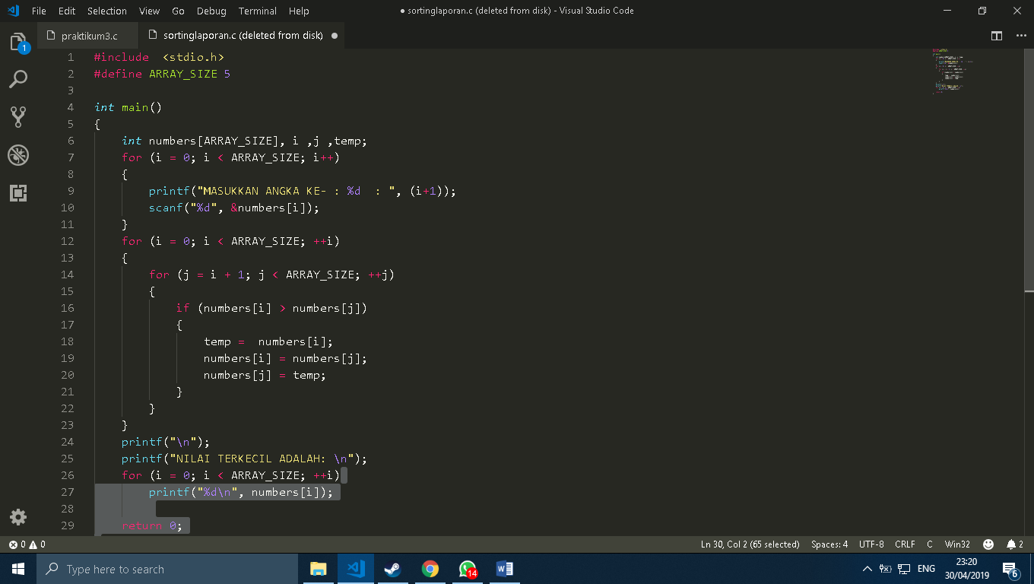**Kode Program 1 (Sorting).**

Dengan define array_size 5 berarti jumlah angka yang diinput ada 5 angka inputan. Pertama, ditentukan tipe variabel datanya sebagai integer, kemudian diberi perintah for untuk nilai i sama dengan 0, array_size lebih kecil dari I dan i++ untuk loop. Setelah itu diberi perintah if untuk nilai yang ingin disorting dari yang terkecil. Kemudian diberi perintah printf untuntuk menampilkan hasilnya. Hasil yang keluar adalah urutan angka yang diinput diurutkan dari yang terkecil

* Menghasilkan Output

